Дополнительное задание
«Включение в текстовый документ графических объектов»
2. Используя инструменты Вкладки Вставка - Группы Иллюстрации, создайте один из рисунков по образцу.

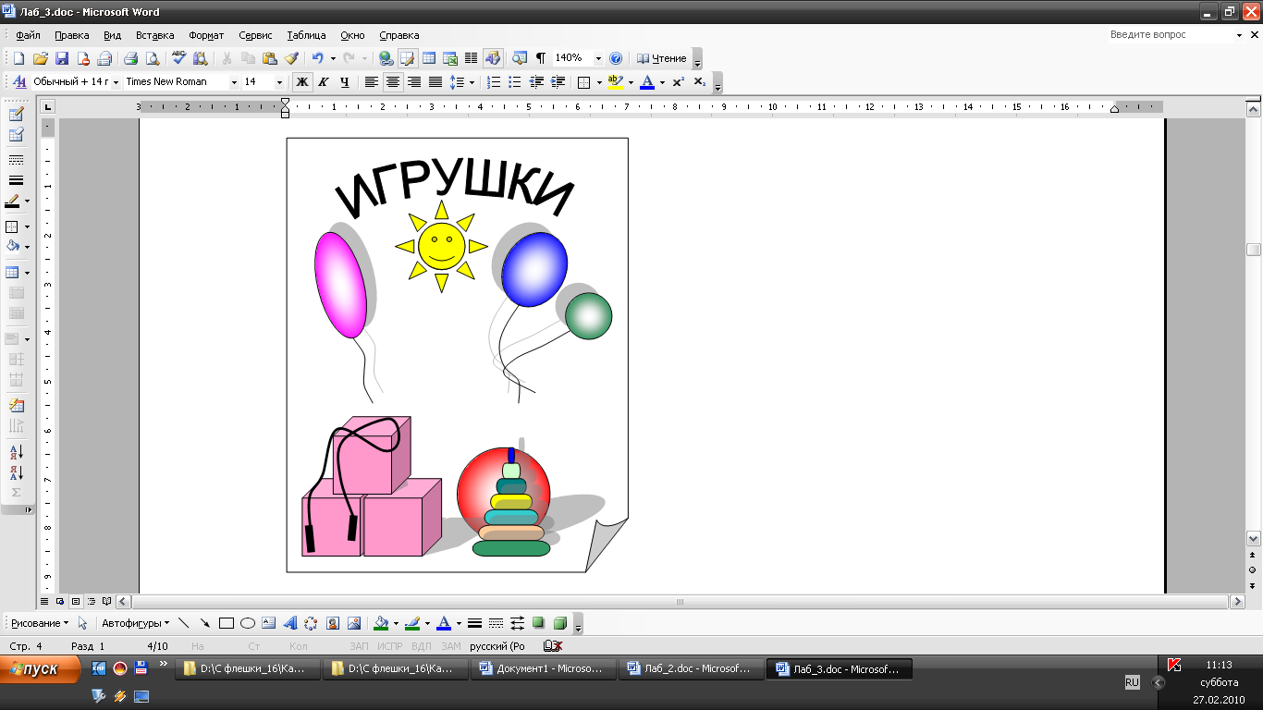 | 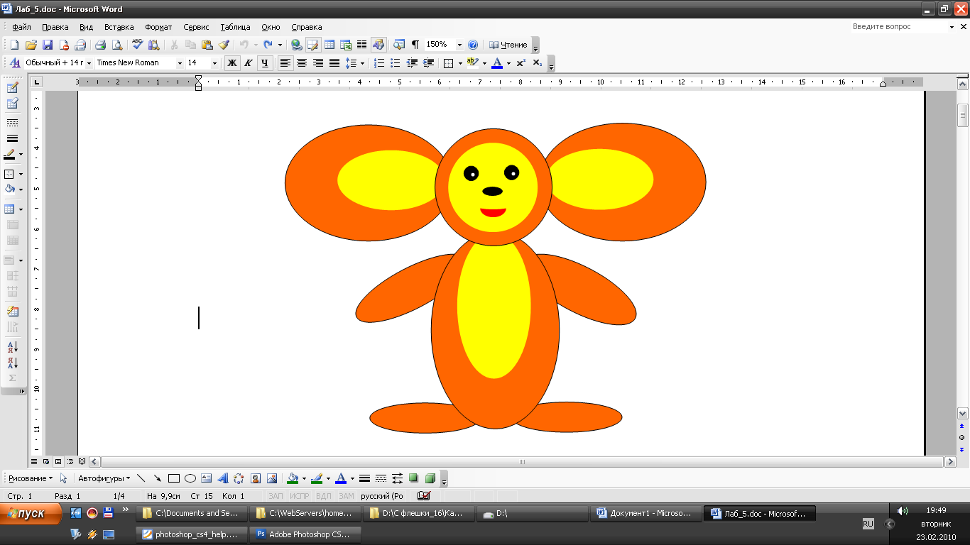
Вариант 1 | Вариант 2
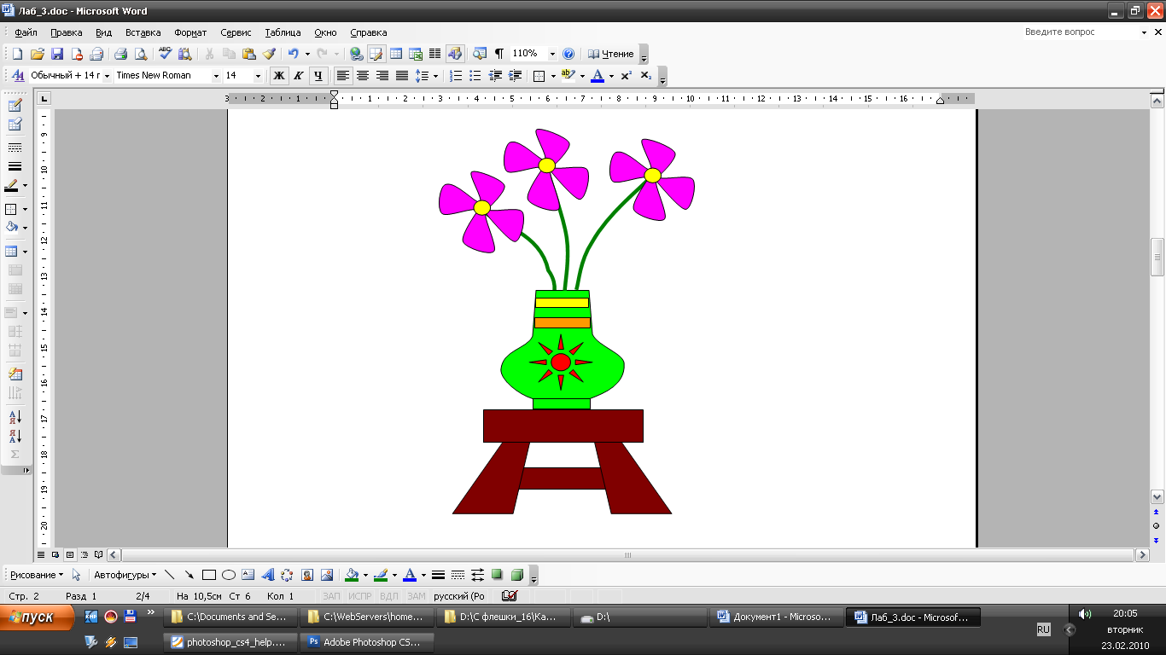 | 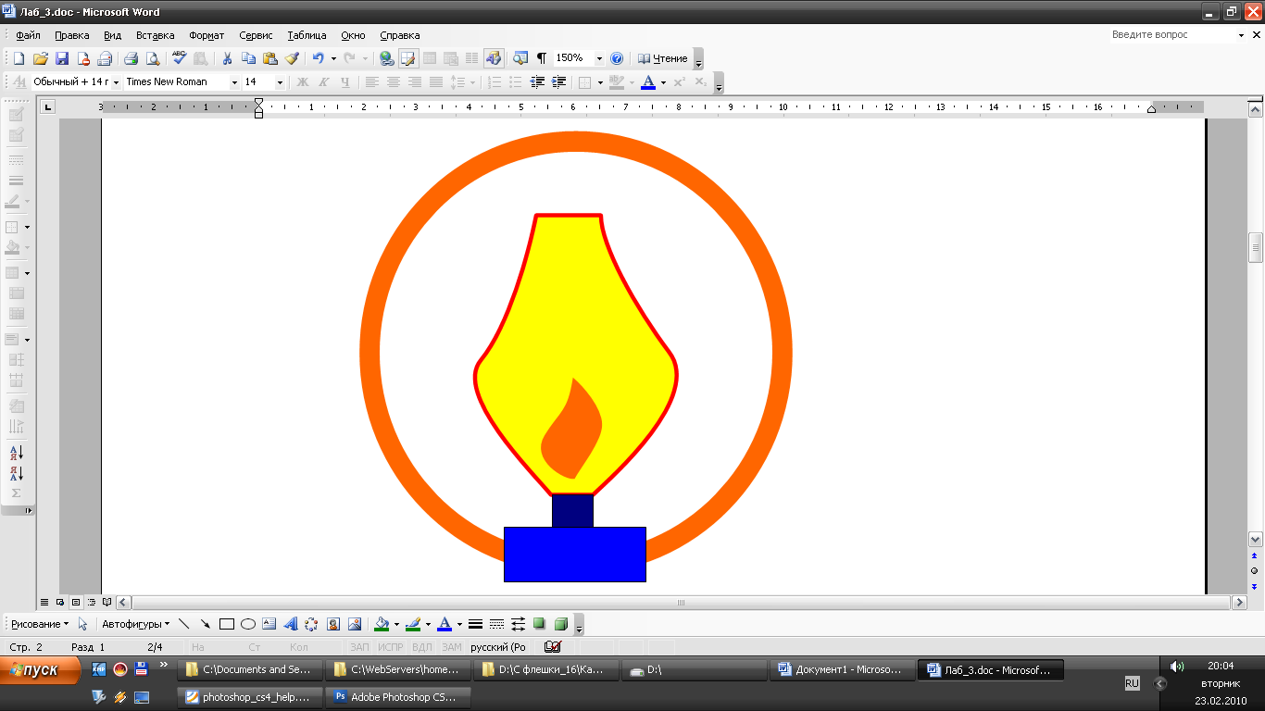
Вариант 3 | Вариант 4
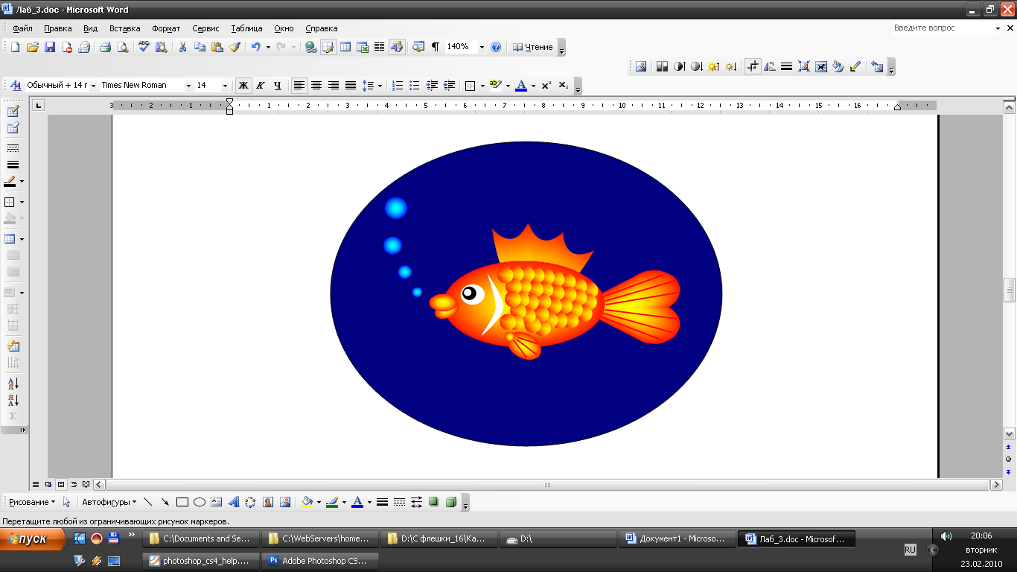 | 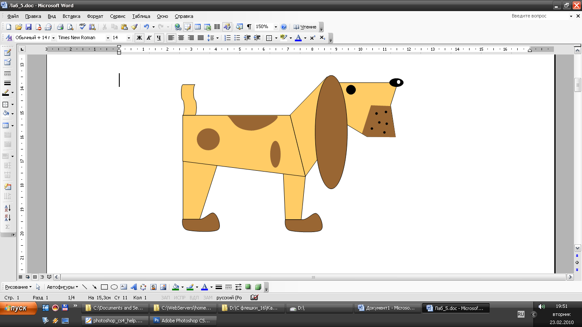
Вариант 5 | Вариант 6
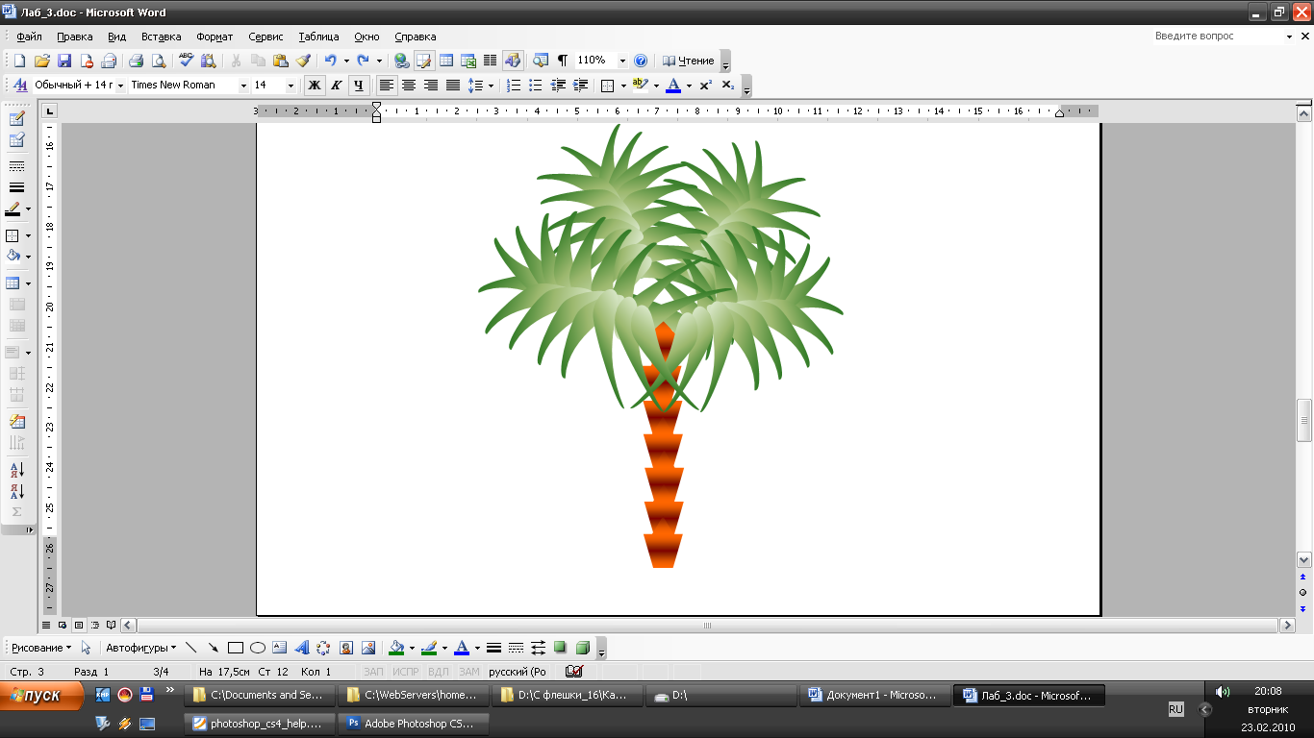 | 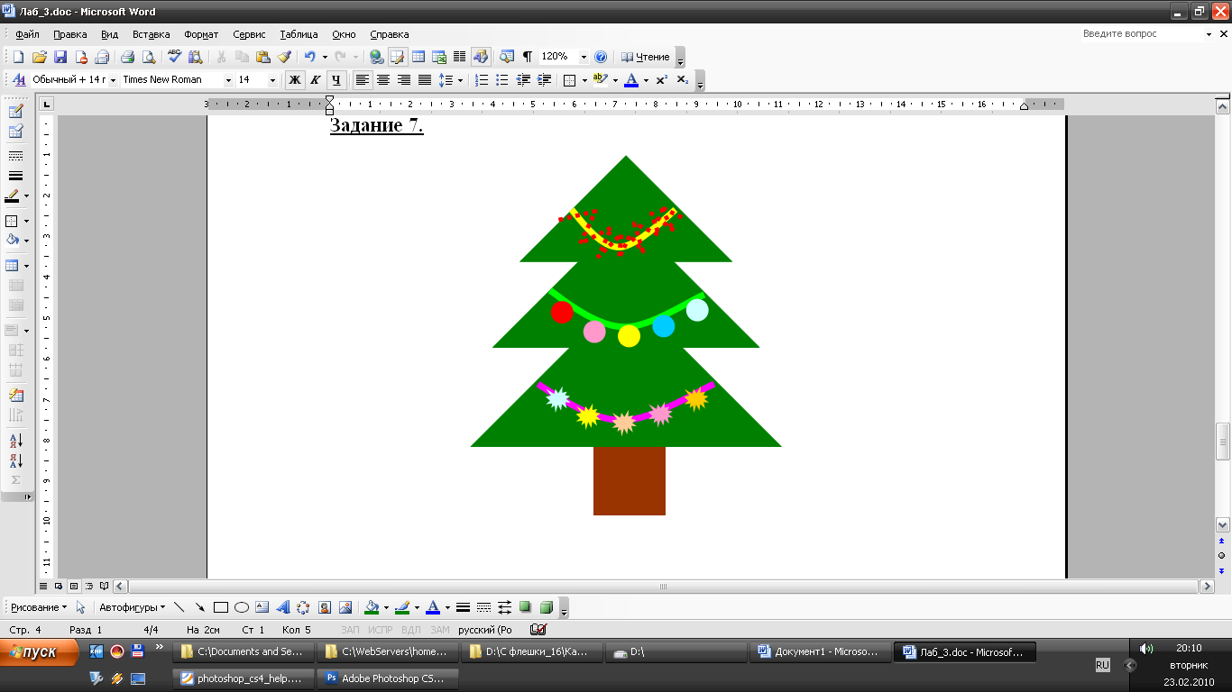
Вариант 7 | Вариант 8
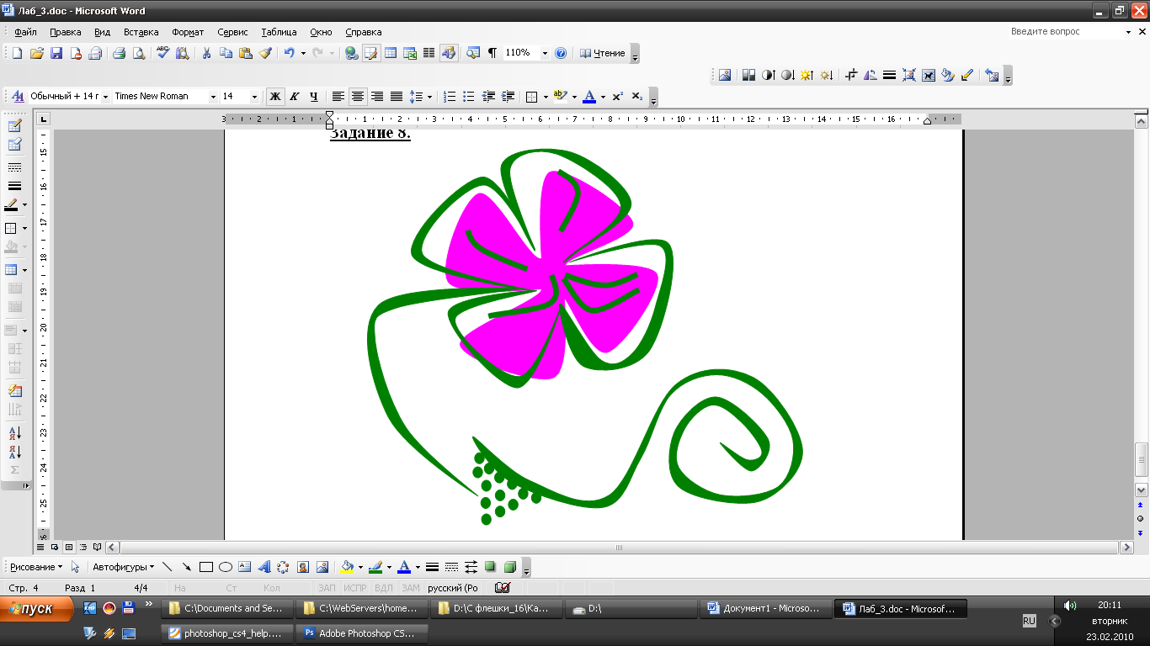
Вариант 9 | Вариант 10

